ACTA NÚMERO CUARENTA Y CUATRO. SESIÓN ORDINARIA DEL CONSEJO DIRECTIVO DE LA AUTORIDAD MARÍTIMA PORTUARIA. En la ciudad de San Salvador, departamento de San Salvador, a las siete horas del día once de diciembre de dos mil diecinueve; en las Oficinas de la Autoridad Marítima Portuaria, situadas en Calle Número Dos, Casa Número Ciento Veintisiete, entre la Calle Loma Linda y Calle La Mascota, Colonia San Benito, con el objeto de celebrar sesión del Consejo Directivo, están presentes: Profesora Karla Eugenia Valencia Herrador, Directora Presidenta, quien preside la sesión; Licenciado Christian Marcos Aguilar Durán, Director Propietario; Ingeniero Mauricio Ernesto Velásquez Soriano, Director Propietario, Ingeniero Roberto Aristides Castellón Murcia, Director Suplente; Ingeniero Raúl Vicente Zablah Hernández, Director Suplente.

I) ESTABLECIMIENTO DE QUÓRUM Y APROBACIÓN DE AGENDA. Se verificó el quórum, a continuación, los señores directores aclararon que no se dará lectura al acta correspondiente a la sesión ordinaria número CD-AMP/43/2019, de fecha cuatro de octubre de dos mil diecinueve por haber sido ratificados todos los puntos de agenda en esa misma fecha. Aprobando la agenda que se desarrolla a continuación.

II) ADJUDICACIÓN LIBRE GESTIÓN “SERVICIOS DE PÓLIZA DE SEGUROS DE BIENES PARA LA AMP AÑO 2020 “. La Licenciada Sandra Josefina Orellana de Rivas, jefa en funciones de la Unidad de Adquisiciones y Contrataciones Institucional, UACI presentó los resultados de la Libre Gestión denominada SERVICIOS DE POLIZA DE SEGUROS DE BIENES PARA LA AMP AÑO 2020. Indicó que con fecha 16 de octubre de 2019 en cumplimiento a lo preceptuado en el artículo 40 literal b) de la LACAP, se garantizó en el presente proceso la competencia y se publicó en COMPRASAL las bases de Libre Gestión para que los interesados en proveer los servicios solicitados pudieran participar en el proceso, recibiendo en la fecha establecida para recepción de ofertas las presentadas por las sociedades: a) La Central de Seguros y Fianzas, S.A.; b) Seguros FEDECRÉDITO, S.A.; c) MAPFRE Seguros El Salvador, S.A., d) Aseguradora Agrícola Comercial, S.A.; y e) Seguros e Inversiones, S.A. Las ofertas presentadas fueron analizadas por la Comisión de Evaluación de Ofertas nombrada determinando que los cinco oferentes cumplían con los aspectos legales, especificaciones técnicas y financieras exigidas, obteniendo el resultado siguiente:

EVALUACIÓN TÉCNICA - PÓLIZA DE SEGURO DE BIENES
NOMBRE DE PÓLIZAS | SEGUROS FEDECREDITO S.A. | ASEGURADORA AGRICOLA COMERCIAL, S.A. (ACSA) | SEGUROS E INVERSIONES, S.A. | LA CENTRAL DE SEGUROS Y FIANZAS, S.A. | MAPFRE, S.A.
INCENDIO Y LÍNEAS ALIADAS | 81.5 PUNTOS | 76.5 PUNTOS | 79 PUNTOS | 85 PUNTOS | 85 PUNTOS
EQUIPO ELECTRÓNICO | 22 PUNTOS | 20 PUNTOS | 22.5 PUNTOS | 17 PUNTOS | 17.5 PUNTOS
AUTOMOTORES | 60.5 PUNTOS | 48 PUNTOS | 59 PUNTOS | 59 PUNTOS | 57 PUNTOS
FIDELIDAD | 13 PUNTOS | 6 PUNTOS | 9 PUNTOS | 8 PUNTOS | 7 PUNTOS
TOTAL | 177 PUNTOS | 150.5 PUNTOS | 169.5 PUNTOS | 169 PUNTOS | 166.5 PUNTOS

EVALUACIÓN ECONOMICA - PÓLIZA DE SEGURO DE BIENES
SEGUROS FEDECREDITO S.A. | ASEGURADORA AGRICOLA COMERCIAL, S.A. (ACSA) | SEGUROS E INVERSIONES, S.A. | LA CENTRAL DE SEGUROS Y FIANZAS | MAPFRE, S.A.
Incendio | Incendio | Seguro de todo riesgo de incendio ( construcciones contenido) | Todo riesgo de incendio ( Hurto y robo, sublímite de transporte terrestre) | Incendio
Robo y Hurto | Robo y Hurto
Riesgos ordinarios en transito | Transporte Terrestre interno
Equipo electrónico | Todo riesgo de Equipo electrónico | Equipo Electrónico | Todo riesgo de equipo Electrónico | Equipo electrónico
Automotores | Automotores | Seguro de Automotores | Automotores | Automotores
Fidelidad | Fidelidad | Fidelidad | Fidelidad | Fidelidad
$ 10,538.27 | $ 11,906.31 | $ 14,673.32 | $ 11,913.48 | $ 11,493.31

Indica la licenciada Orellana de Rivas que la Comisión Evaluadora después de realizar el análisis y evaluación técnica y económica de las ofertas presentadas, recomendó adjudicar la Libre Gestión denominada “SERVICIOS DE PÓLIZA DE SEGUROS DE BIENES PARA LA AMP AÑO 2020 “ a la sociedad SEGUROS FEDECREDITO, S.A., por cumplir con la totalidad de los requisitos técnico legal por un precio de DIEZ MIL QUINIENTOS TREINTA Y OCHO PUNTO VEINTISIETE DÓLARES DE LOS ESTADOS UNIDOS DE AMERICA (US$10,538.27), acorde al presupuesto institucional según los Términos de Referencia, servicio que será efectivo por el plazo de un año, contado a partir de las doce horas del día treinta y uno de diciembre de dos mil diecinueve con vencimiento a las doce horas del mediodía del treinta y uno de diciembre de dos mil veinte. RESOLUCIÓN No 199/2019. Los señores miembros del Consejo Directivo, POR UNANIMIDAD ACUERDAN: a) Aceptar la recomendación de la Comisión Evaluadora de Ofertas nombrada en la Libre Gestión denominada SERVICIOS DE PÓLIZA DE SEGUROS DE BIENES PARA LA AMP AÑO 2020; b) Adjudicar a la sociedad SEGUROS FEDECREDITO, S.A., el servicio de pólizas de seguros de bienes para la AMP del año 2020 por la cantidad de DIEZ MIL QUINIENTOS TREINTA Y OCHO PUNTO VEINTISIETE DÓLARES DE LOS ESTADOS UNIDOS DE AMÉRICA (US$10,538.27); c) Instruir a la Unidad de Adquisiciones y Contrataciones Institucional, UACI notificar a los participantes en la Libre Gestión la adjudicación efectuada y oportunamente elabore el contrato respectivo, garantizando la presentación de las garantías y documentos contractuales correspondientes; d) Nombrar como administrador del contrato al Jefe del área de Servicios Generales de la AMP, quien tendrá las responsabilidades establecidas en el artículo 82-Bis de la LACAP; e) Ratificar la presente resolución en este acto.

III) REPROGRAMACIÓN PRESUPUESTARIA Y ADJUDICACIÓN DE LICITACIÓN PÚBLICA No 01/2019 “SERVICIO DE PÓLIZAS DE SEGUROS DE PERSONAS PARA LA AMP AÑO 2020”. La Licenciada Sandra Josefina Orellana de Rivas, jefa en funciones de la Unidad de Adquisiciones y Contrataciones Institucional, UACI presentó los resultados del proceso de licitación pública número 01/2019 impulsado por la AMP para la contratación de pólizas de seguros de personas para el año 2020, que comprende seguro colectivo de vida y médico hospitalario para los empleados y miembros del Consejo Directivo, prestación contemplada en el artículo 43 literales a) y b) del Reglamento Interno de Trabajo de la AMP. Al respecto informó que en fecha 11 de octubre de 2019, se realizaron publicaciones en el Diario de Hoy y en el sitio Web de COMPRASAL, para que todas las personas jurídicas que tuvieran interés en participar en el proceso pudieran descargar gratuitamente las bases de licitación y ofertar el servicio solicitado. Que en fecha 31 de octubre de 2019 se procedió a la recepción y apertura de ofertas presentadas por tres empresas aseguradoras, siendo estas a) Seguros del Pacifico, S.A; b) La Central de Seguros y fianzas, S.A.; y c) FEDECREDITO Vida, S.A. Las ofertas presentadas fueron analizadas en fecha 11 de noviembre de 2019 por la Comisión de Evaluación de Ofertas nombrada por el Consejo Directivo determinando que los tres oferentes cumplían con los aspectos legales y financieros exigidos en las bases de licitación pública, siendo elegibles para continuar con la etapa de evaluación de especificaciones técnicas y verificación de condiciones generales obteniendo el resultado siguiente:

EVALUACION TECNICA DE SEGUROS VIDA Y MEDICO HOSPITALARIO (80%)

ASEGURADORA | VIDA | MEDICO HOSPITALARIO | TOTAL  PUNTOS | PORCETAJE DE EVALUACION
 |  |  |  | 80%
SEGUROS DEL PACIFICO, S.A. | 30 | 70 | 100 | 80.00
LA CENTRAL DE SEGUROS Y FIANZAS, S.A. | 24.47 | 65.63 | 90.10 | 72.08
FEDECREDITO VIDA, S.A. | 29.21 | 66.11 | 95.32 | 76.26

Realizada la evaluación técnica y evidenciado que las tres ofertas presentadas obtuvieron un puntaje superior a 70 puntos, establecidos en las bases de Licitación como mínimo para continuar con la evaluación, se procedió a verificar las ofertas económicas obteniendo el resultado que se detalla:

EVALUACIÓN ECONÓMICA (20%)

ASEGURADORA | EVALUACION TECNICA |  | SEGUROS DE VIDA | SEGUROS DE PERSONAS | VALOR FINAL
 | 100%
SEGUROS DEL PACIFICO, S.A. | 100.00 |  | $ 13,536.99 | $ 287,585.52 | $ 301,122.51
LA CENTRAL DE SEGUROS, S.A. | 92.08 |  | $ 28,080.00 | $ 276,048.00 | $ 304,128.00
FEDECRECITO VIDA, S.A. | 81.26 |  | $ 14,400.00 | $ 309,728.25 | $ 324,128.25

Indica la licenciada Orellana de Rivas que la Comisión Evaluadora de Ofertas después de realizar el análisis, evaluación técnica y económica de las ofertas presentadas, consignó en el acta respectiva que los montos ofertados por las tres empresas aseguradoras que participaron en la licitación superan el monto presupuestado por la AMP para pólizas de seguros de personas que asciende a la cantidad de DOSCIENTOS NOVENTA Y TRES MIL DÓLARES DE LOS ESTADOS UNIDOS DE AMÉRICA (US$293,000.00), y que por lo tanto para alcanzar la cantidad ofertada por la empresa mejor evaluada técnicamente se requería un monto adicional por la cantidad de OCHO MIL CIENTO VEINTIDÓS PUNTO CINCUENTA Y UNO DÓLARES DE LOS ESTADOS UNIDOS DE AMÉRICA ($8,122.51). Asimismo señala que la comisión evalúo los factores del incremento en las ofertas económicas presentadas, concluyendo que el desequilibrio presupuestario se debe a que no fueron considerados los incrementos de los precios de mercado de los últimos dos ejercicios, dado que el monto presupuestado para la adquisición de este servicio tiene como base un presupuesto preparado en 2016 que permitió licitar el servicio de seguros en el año 2017 para ser efectivo en el ejercicio 2018 y posteriormente fue prorrogado para el 2019 únicamente con un incremento porcentual. Asimismo, la Comisión Evaluadora de Ofertas estableció que otro factor que incidió en los precios ofertados es el nivel de siniestralidad reportada en 2019 que alcanzó un 89.58%. Finalmente señala que la comisión evaluadora de ofertas recomendó adjudicar la Licitación Pública No 01/2019 “SERVICIO DE PÓLIZAS DE SEGUROS DE PERSONAS PARA LA AMP AÑO 2020” a la sociedad SEGUROS DEL PACIFICO, S.A, por haber cumplido con las condiciones y especificaciones técnicas; calidad y precio por un monto de TRESCIENTOS UN MIL CIENTO VEINTIDOS PUNTO CINCUENTA Y UNO DÓLARES DE LOS ESTADOS UNIDOS DE AMÉRICA ($301,122.51), servicio que será efectivo por año, contado a partir de las doce horas del día treinta y uno de diciembre de dos mil diecinueve con vencimiento a las doce horas del treinta y uno de diciembre de dos mil veinte, no obstante, indicaron que para poder adjudicar dicho servicio será necesario que el Consejo Directivo autorice una reprogramación presupuestaria por la cantidad de OCHO MIL CIENTO VEINTIDÓS PUNTO CINCUENTA Y UNO DÓLARES DE LOS ESTADOS UNIDOS DE AMÉRICA (US$ 8,122.56). RESOLUCIÓN No 200/2019. Los señores miembros del Consejo Directivo, con base a lo establecido en el artículo 18 de la Ley de Adquisiciones y Contrataciones de la Administración Pública POR UNANIMIDAD ACUERDAN: a) Autorizar reprogramación presupuestaria en el rubro de seguros trasladando del especifico 55602 -Servicios de Póliza de Seguro de Bienes al especifico 55601- Servicios de Pólizas de Seguro de Personas. por la cantidad de OCHO MIL CIENTO VEINTIDÓS PUNTO CINCUENTA Y UNO DÓLARES DE LOS ESTADOS UNIDOS DE AMÉRICA (US$ 8,122.56), consecuentemente instrúyase al Jefe de la Unidad Financiera Institucional para que observando el procedimiento legal aplicable realice dicha reprogramación presupuestaria; b) Con base a lo establecido en el artículo 18 de la Ley de Adquisiciones y Contrataciones de la Administración Pública adjudicar en forma total la Licitación Pública No. 01/2019 denominada “SERVICIOS DE POLIZAS DE SEGUROS DE PERSONAS PARA LA AMP AÑO 2020, que comprende seguro colectivo de vida para los empleados y miembros del Consejo Directivo y médico hospitalario que se extiende al grupo familiar de estos, a la sociedad SEGUROS DEL PACIFICO, SOCIEDAD ANÓNIMA, por cumplir con la totalidad de los requisitos legales, técnicos y financieros exigidos por la AMP, por un monto de TRESCIENTOS UN MIL CIENTO VEINTIDOS CON CINCUENTA Y UN CENTAVOS DE DOLARES DE LOS ESTADOS UNIDOS DE AMÉRICA ($301,122.51), para el plazo de un año, contado a partir de las doce horas del día treinta y uno de diciembre de dos mil diecinueve con vencimiento a las doce horas del mediodía del treinta y uno de diciembre de dos mil veinte; c) Instruir a la Jefatura de la UACI para dar estricto cumplimiento a los preceptos de la Ley de Adquisiciones y Contracciones de la Administración Pública para realizar las notificaciones correspondientes y formalizar oportunamente la contratación del servicio; d) Designar como Administrador del contrato a suscribirse para el servicios de pólizas de seguros de personas para el año 2020 a la Jefe del área de Recursos Humanos, quien tendrá las responsabilidades establecidas en el artículo 82- BIS de la LACAP; e) Ratificar la presente resolución en esta misma fecha.

IV) ADJUDICACIÓN LIBRE GESTIÓN No 126/2019 “COMPRA DE EQUIPO INFORMATICO”. La jefa en Funciones de la UACI, licenciada Sandra Josefina Orellana de Rivas presentó los resultados obtenidos en el proceso de libre gestión número LG-126/2019, mediante la cual la AMP se requirió la adquisición de equipo informático consistente en 7 computadoras portátiles; 2 equipos de cómputo identificado en los TDR como tipo1; 10 equipos de cómputo identificados en los TDR como tipo 2; y 12 UPS, cuyo gasto y términos de referencia fueron aprobados por el Consejo Directivo en fecha 04 de octubre de 2019, por medio de la resolución número 194/2019, del acta 43. Indica que conforme a lo preceptuado por el articulo 40 literal b) de la LACAP, en el presente proceso se ha generado competencia publicando en el módulo de COMPRASAL los términos de referencia a efecto de que cualquier persona natural o jurídica interesada pudiera participar y ofertar, recibiendo en la fecha establecida para recepción de ofertas las presentadas por las sociedades DATA & GRAPHICS, S.A. DE C.V. y NEW MILLENIUM, S.A. DE C.V. Posteriormente se procedió a evaluar las ofertas recibidas en aspectos legales, técnicos y económicos, obteniendo como resultado que la sociedad New Millenium, S.A DE C.V., cumple con las condiciones, especificaciones técnicas, garantías, disponibilidad de entrega y precio competitivo en el mercado en relación a las 7 computadoras portátiles; 10 equipos de cómputo tipo 2; y 12 UPS; y que la sociedad Data & Graphics, S.A. de C.V., cumple con dichos aspectos en relación a los 2 equipos de cómputo tipo 1, por lo que, la Comisión Evaluadora de Ofertas recomendó adjudicar en forma parcial los equipos requeridos por un monto total que asciende a la cantidad de VEINTIOCHO MIL CUATROCIENTOS OCHENTA Y SIETE PUNTO NOVENTA Y CINCO DÓLARES DE LOS ESTADOS UNIDOS DE AMÉRICA (US$28,487.95), según detalle:

TIPO DE EQUIPO | CANTIDAD | PRECIO  UNITARIO | NEW MILLENIUM, S.A. DE C.V. | DATA & GRAPHICS, S.A DE C.V.
Computadoras portátiles | 7 | $ 1,496.95 | $ 10,478.62
Computadoras de escritorio tipo 1 | 2 | $ 1, 599.40. |  | $ 3,198.80
Computadoras de escritorio tipo 2 | 10 | $ 1, 407.03 | $ 14,070.12
Equipos de protección o UPS | 12 | $ 61.70 | $ 740.41
 |  |  | $ 25,289.15 | $ 3,198.80

RESOLUCIÓN No 201/2019. Los señores miembros del Consejo Directivo, de conformidad a lo establecido en los artículos 18 y 56 inciso 4º de la Ley de Adquisiciones y Contrataciones de la Administración Pública, LACAP, POR UNANIMIDAD ACUERDAN: a) Aceptar la recomendación de la Comisión Evaluadora de Ofertas nombrada en la Libre Gestión número 126/2019 “Compra de Equipo Informático”, de adjudicar el suministro de bienes de forma parcial hasta por un monto total de VEINTIOCHO MIL CUATROCIENTOS OCHENTA Y SIETE PUNTO NOVENTA Y CINCO DÓLARES DE LOS ESTADOS UNIDOS DE AMÉRICA (US$28,487.95); b) Adjudicar parcialmente a la sociedad New Millenium, S.A. DE C.V., la compra de equipo informático hasta por la cantidad de VEINTICINCO MIL DOSCIENTOS OCHENTA Y NUEVE PUNTO QUINCE DÓLARES DE LOS ESTADOS UNIDOS DE AMÉRICA (US$25,289.15), según detalle:

TIPO DE EQUIPO | CANTIDAD | PRECIO  UNITARIO | NEW MILLENIUM, S.A. DE C.V.
Computadoras portátiles | 7 | $ 1,496.95 | $ 10,478.62
Computadoras de escritorio tipo 2 | 10 | $ 1, 407.03 | $ 14,070.12
Equipos de protección o UPS | 12 | $ 61.70 | $ 740.41
 |  |  | $25,289.15

c) Adjudicar parcialmente a la sociedad Data & Graphics, S.A. DE C.V., la compra de equipo informático hasta por la cantidad de TRES MIL CIENTO NOVENTA Y OCHO PUNTO OCHENTA DÓLARES DE LOS ESTADOS UNIDOS DE AMÉRICA (US$3,198.80), según detalle:
TIPO DE EQUIPO | CANTIDAD | PRECIO  UNITARIO | DATA & GRAPHICS, S.A DE C.V.
Computadoras de escritorio tipo 1 | 2 | $1, 599.40. | $ 3,198.80
 |  |  | $ 3,198.80

d) Instruir a la Unidad de Adquisiciones y Contrataciones Institucional, UACI para que proceda a notificar la adjudicación efectuada y oportunamente elabore el contrato respectivo, garantizando la presentación de las garantías y documentos contractuales correspondientes; e) Nombrar como administrador de los contratos a suscribirse al Jefe del área de Informática de la AMP, quien tendrá las responsabilidades establecidas en el artículo 82-Bis de la LACAP.

IV) ADJUDICACIÓN LIBRE GESTIÓN No 74/2019 “COMPRA DE UNIFORMES PERSONAL”. La jefa en Funciones de la UACI, Licenciada Sandra Josefina Orellana de Rivas presentó los resultados obtenidos en el proceso de libre gestión número LG-74/2019, mediante el cual la AMP requirió el “SUMINISTRO DE UNIFORMES Y CAMISAS PARA EMPLEADOS DE LA AMP AÑO 2019”, cuyo gasto y términos de referencia fueron aprobados por el Consejo Directivo en fecha 26 de agosto de 2019, por resolución número 151/2019, del acta 37. Indica que conforme a lo preceptuado por el articulo 40 literal b) de la LACAP, en el presente proceso se ha generado competencia publicando en el módulo de COMPRASAL los términos de referencia a efecto de que cualquier persona natural o jurídica interesada pudiera participar y ofertar el suministro de un total de 456 piezas de vestir, recibiendo en la fecha establecida para recepción de ofertas las presentadas por las sociedades INDUSTRIAS GAMEZ, S.A. DE C.V., TEXMAR, S.A. DE C.V., y por la señora Rosa María Colato de Navas, propietaria de la empresa denominada CREATIVA “ ARTICULOS PROMOCIONALES”, quienes ofertaron la totalidad del suministro en los términos requeridos, presentando la oferta económica que se detalla:
INDUSTRIAS GAMEZ, S.A. DE C.V. | TEXMAR S.A. DE C.V. | CREATIVA ARTICULOS PROMOCIONALES ( ROSA MARIA COLATO DE NAVAS)
456 PRENDAS DE VESTIR | 456 PRENDAS DE VESTIR | 456 PRENDAS DE VESTIR
$ 6,119.60 | $ 6,575.24 | $ 8,229.32

RESOLUCIÓN No 202/2019. Los señores miembros del Consejo Directivo, de conformidad a lo establecido en los artículos 18 y 56 inciso 4º de la Ley de Adquisiciones y Contrataciones de la Administración Pública, LACAP, POR UNANIMIDAD ACUERDAN: a) Aceptar la recomendación de la Comisión Evaluadora de Ofertas nombrada en la Libre Gestión número 74/2019 “Suministro de Uniformes y Camisas para Empleados de la AMP Año 2019”; b) Adjudicar el suministro de Uniformes y Camisas para empleados AMP que comprende un total de 456 prendas de vestir, a la sociedad Industrias Gámez, S.A. DE C.V., por la cantidad de SEIS MIL CIENTO DIECINUEVE PUNTO SESENTA DÓLARES DE LOS ESTADOS UNIDOS DE AMÉRICA (US$6,119.60); c) Instruir a la Unidad de Adquisiciones y Contrataciones Institucional, UACI para que proceda a notificar la adjudicación efectuada y oportunamente elabore el contrato respectivo, garantizando la presentación de las garantías y documentos contractuales correspondientes; e) Nombrar como administrador del contrato a la Gerente Administrativo, quien tendrá las responsabilidades establecidas en el artículo 82-Bis de la LACAP.

V) PROCEDIMIENTO PARA DESIGNACIÓN DE CORREDOR DE SEGUROS PARA EL AÑO 2020. La Directora Presidenta se refirió al contenido del literal e) de la resolución número 193/2019, del acta 43 de Consejo Directivo, de fecha 04 de octubre de 2019, mediante la cual se le instruyó requerir información y alcance de sus funciones a por lo menos tres personas jurídicas autorizadas como intermediarios de seguros, a efecto de designar entre estos al corredor de seguros que deberá asesorar a la AMP en el año 2020. Indica que conforme lo dispuesto por el artículo 50 de la Ley de Sociedades de Seguros, las personas naturales y jurídicas pueden ejercer funciones como intermediarios de seguros, por lo que, es procedente no excluir la participación en el proceso de designación del corredor de seguros, así como definir el alcance de los requerimientos que deben solicitarse para analizar propuestas de servicios y que el Consejo Directivo designe al intermediario de seguro de la AMP para el año 2020. RESOLUCIÓN No 203/2019. Los señores miembros del Consejo Directivo, POR UNANIMIDAD ACUERDAN: a) Modificar el literal e) de la resolución número 193/2019, acta 43 de Consejo Directivo de fecha 04 de octubre de 2019, en el sentido de ampliar la instrucción girada a la Directora Presidenta, a efecto de considerar a personas naturales y jurídicas para evaluar propuestas de intermediarios de seguros para brindar apoyo a la AMP durante 2020. b) Instruir a la Directora Presidenta para solicitar a intermediarios de seguros que presenten propuestas del apoyo que ofrecen brindar la AMP requiriendo que cumplan con los siguientes aspectos: 1. Copia de la Autorización que les acredita como Intermediario de Seguros. 2. Detalle de la capacidad instalada que posee. 3. Detalle de la experiencia acumulada en calidad de Intermediario de Seguros. 4. Detalle del alcance del apoyo que como intermediario de seguros ofrece brindar a la AMP en la administración de pólizas de seguros. 5. Solvencia tributaria. 6. Solvencia del municipio de su domicilio. c) Instruir a la Directora Presidenta para que oportunamente conforme una terna de intermediarios de seguros que reúnan los requisitos planteados en el literal b) y presente la misma ante el Consejo Directivo para proceder a la designación del intermediario de seguros que brindará apoyo a la AMP en la administración de las pólizas de seguros durante el año 2020.

VI) AUTORIZACIÓN DE GASTOS Y TERMINOS DE REFERENCIA PARA INICIO DE PROCESOS DE ADQUISICIÓN. La Gerente Administrativa licenciada Lilian Iveth Palacios de Melara informó que existen una serie de servicios contratados por la AMP producto de procesos de adquisición y contratación que son utilizados de manera continua y que permiten el normal desarrollo de las actividades institucionales, garantizando el mantenimiento de equipos y bienes propiedad de la AMP cuyos plazos están por culminar, por lo que, se requieren dar inicio a nuevos procesos de contratación para el ejercicio 2020, cuyos montos de gastos proyectados y condiciones a considerar detalla a continuación:

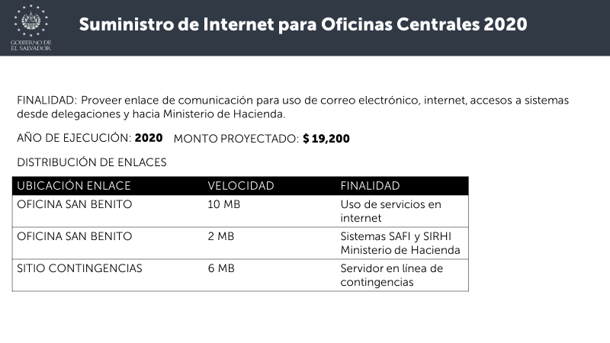
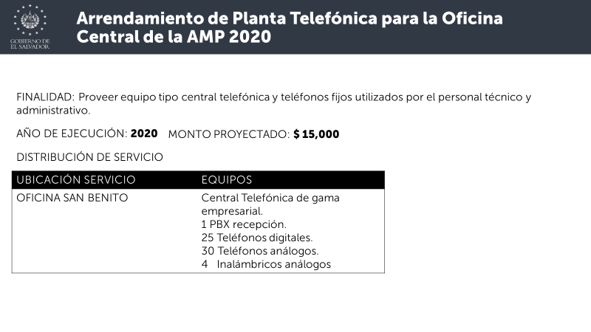
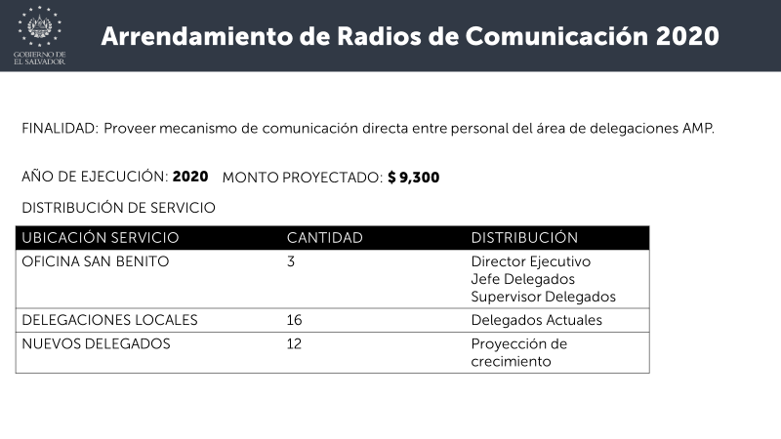
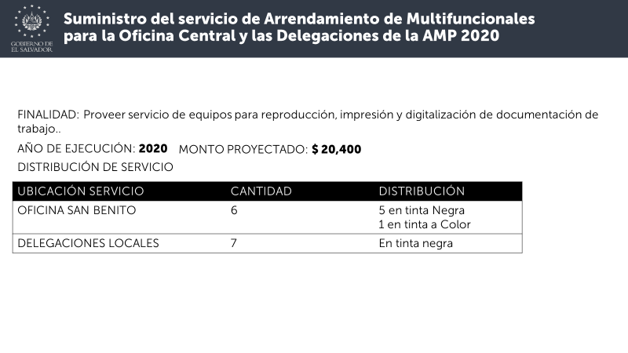

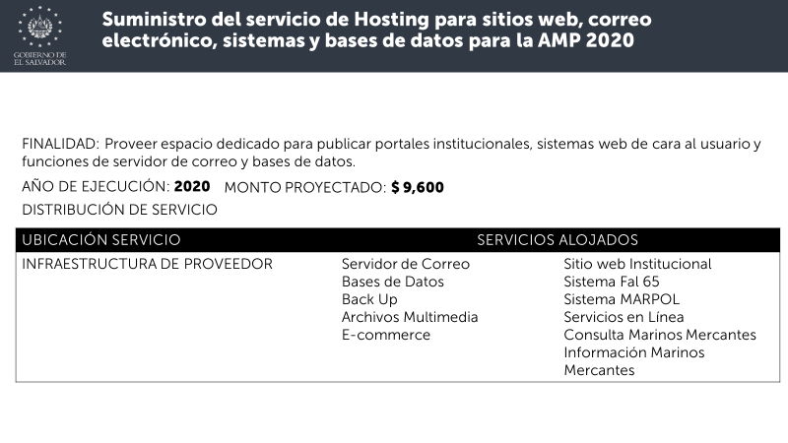
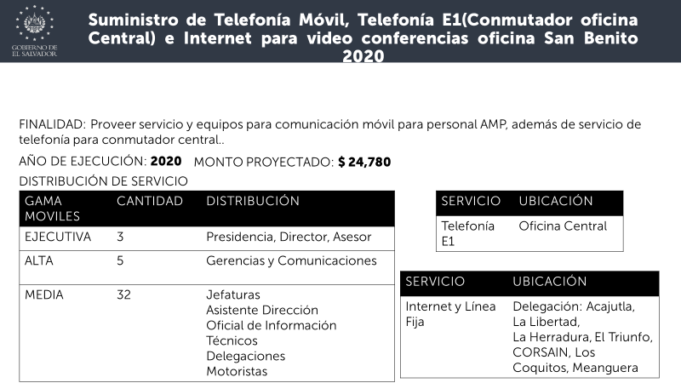
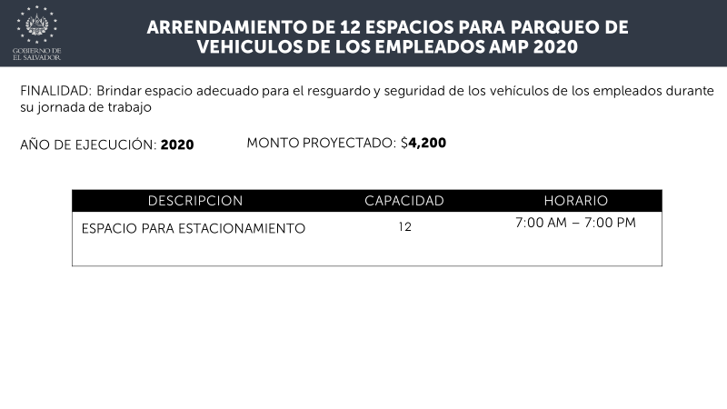
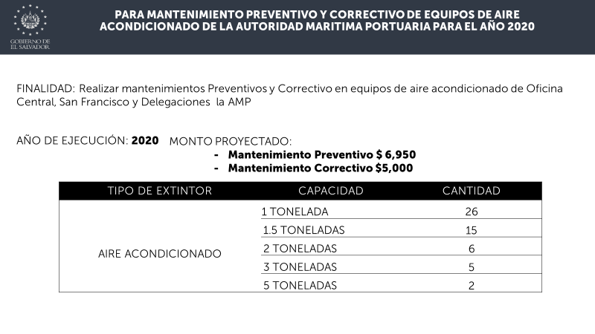
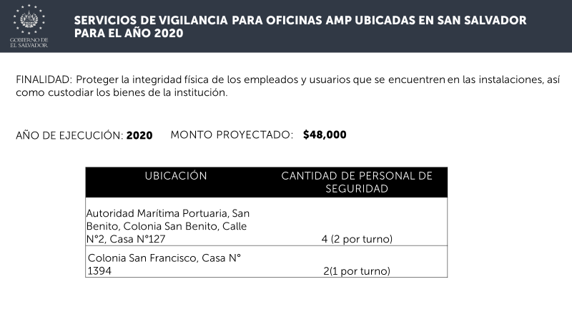
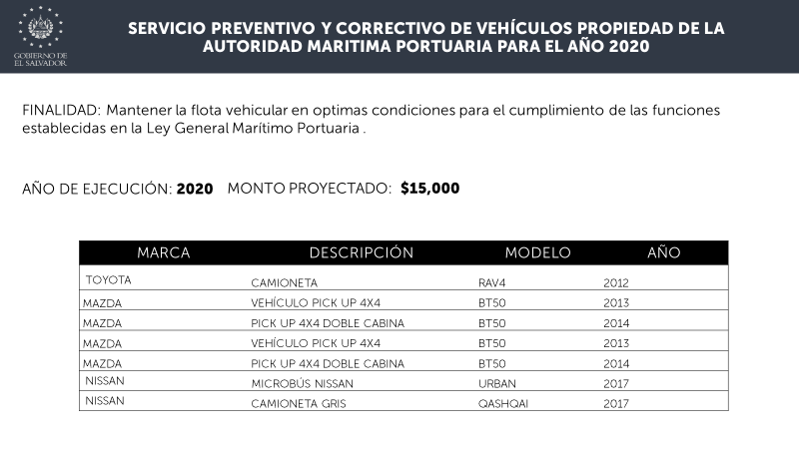

RESOLUCIÓN No 204/2019. Los señores miembros del Consejo Directivo, POR UNANIMIDAD ACUERDAN: a) Autorizar a la administración para ejecutar el gasto considerando los términos de referencia antes expresados y adquirir bienes y servicios a través de la Unidad de Adquisiciones y Contrataciones Institucional, UACI, garantizando que todo gasto este comprendido en el Programa Anual de Adquisiciones y Contrataciones, PACC del año 2020, según detalle:

No | SERVICIO | PERÍODO DE EJECUCIÓN | MONTO ESTIMADO
1 | Suministro de Internet para oficinas central de la AMP 2020 | Año 2020 | $19,200.00
2 | Arrendamiento de Planta Telefónica para la Oficina Central de la AMP 2020 | Año 2020 | $ 15,000.00
3 | Arrendamiento de Radios de Comunicación 2020 | Año 2020 | $9,300.00
4 | Suministro del servicio de Arrendamiento de Multifuncionales para la Oficina Central y Delegaciones de la AMP 2020. | Año 2020 | $20,400.00
5 | Suministro del servicio de Hosting para sitios web, correo electrónico, sistemas y bases de datos para la AMP. | Año 2020 | $9,600.00
6 | Suministro de Telefonía Móvil, Telefonía E1 (Conmutador oficina central) e internet para video conferencias oficina San Benito 2020. | Año 2020 | $24,780.00
7 | Arrendamiento de espacio para estacionamiento vehículos de empleados. | Año 2020 | $4,200.00
8 | Mantenimiento Preventivo de aires acondicionados. | Año 2020 | $6,950.00
9 | Mantenimiento Correctivo de aires acondicionados. | Año 2020 | $5,000.00
10 | Servicio de Vigilancia para oficinas AMP ubicadas en San Salvador para el año 2020. | Año 2020 | $48,000.00
11 | Mantenimiento Preventivo y Correctivo de Vehículos | Año 2020 | $15,000.00

b) Advertir a la administración que en los diferentes procesos de adquisición aprobados deberá dar estricto cumplimiento a los preceptos contemplados en la Ley de Adquisiciones y Contrataciones de la Administración Pública, LACAP, respetando las diferentes etapas del proceso de contratación hasta la respectiva adjudicación, aplicando conforme a la ley el régimen de garantías.

VII) AUTORIZACIÓN DE PRÓRROGA CONTRATOS DE SUMINISTRO. La Gerente Administrativa Licenciada Lilian Iveth Palacios de Melara señalo que es necesario que el Consejo Directivo autorice la prórroga de contratos suscritos en el ejercicio 2019 por el plazo máximo de tres meses comprendidos entre los meses de enero a marzo del año 2020, período en el cual se realizaran nuevos procesos de contratación de servicios necesarios para el efectivo funcionamiento de la AMP. Expresó que según lo regulado por los artículos 83 y 83- A de la Ley de Adquisiciones y Contrataciones de la Administración Pública, LACAP, los contratos de suministro de bienes y servicios pueden prorrogarse por una vez, para un periodo igual o menor al pactado inicialmente, siempre que las condiciones permanezcan favorables a la institución, teniendo la posibilidad las instituciones contratantes de modificar el monto de los contratos en ejecución siempre que no excedan de un veinte por ciento (20 %) del monto original, por lo que, somete a consideración del Consejo Directivo la prórroga para el primer trimestre del ejercicio 2020 de los contratos de Servicio de Vigilancia para las Oficinas San Francisco y San Benito, Servicio de Telefonía Fija, Móvil e Internet en oficinas de la AMP y Delegaciones Locales y Servicio de arrendamiento de planta telefónica para las oficinas de la AMP, manteniéndose las condiciones originales contratadas. RESOLUCIÓN No 205/2019. Los señores miembros del Consejo Directivo, POR UNANIMIDAD ACUERDAN: a) Aprobar por el plazo máximo de tres meses comprendidos entre el día uno de enero al 31 de marzo de 2020, manteniendo las condiciones originales pactadas la prórroga de los contratos de servicios que se detallan: 1) Contrato No LG-14-2019 “Servicio de Vigilancia para las Oficinas San Francisco y San Benito de la AMP de marzo a diciembre 2019”, suscrito con la sociedad Seguridad e Investigaciones Empresariales de El Salvador, Sociedad Anónima de Capital Variable, que se abrevia S.I.E.D.E.S. S.A. DE C.V.; 2) Servicio de Telefonía Fija, Móvil e Internet en oficinas de la AMP y Delegaciones Locales, suscrito con la sociedad C.T.E., S.A. DE C.V.; y 3) Contrato AMP-No 2/2019 “Servicio de arrendamiento de planta telefónica para las oficinas de la AMP de marzo a diciembre 2019, suscrito con la sociedad Sistemas Enterprise, El Salvador S.A.; b) Instruir a la administración para que a través de la Unidad de Adquisiciones y Contrataciones Institucional, UACI proceda a elaborar las correspondientes resoluciones razonadas de las prórrogas aprobadas.

VIII) AUTORIZACIÓN PARA SUSCRIBIR CONTRATOS DE ARRENDAMIENTO DE INMUEBLES DELEGACIONES LOCALES PARA EJERCICIO 2020. La Directora Presidenta indicó que es necesario que el Consejo Directivo autorice la suscripción de contratos de arrendamiento para el ejercicio 2020 de dos bienes inmuebles en los que funcionan las delegaciones locales de la AMP de La Libertad y Acajutla, propiedad de la Corporación Salvadoreña de Turismo (CORSATUR) y de la Comisión Ejecutiva Portuaria Autónoma (CEPA), respectivamente. Indica que el inmueble de la Delegación Local de la Libertad es de un área de 21 metros cuadrados y está ubicado en Local 9, Ala “B”, Segundo Nivel, Etapa V - Centro de Negocios Turísticos, del Complejo Turístico del Puerto de La Libertad, entre la Segunda Calle Poniente y el Océano Pacífico de la Ciudad y Puerto de La Libertad, y tiene un precio de arrendamiento anual de DOS MIL QUINIENTOS VEINTE DÓLARES DE LOS ESTADOS UNIDOS DE AMÉRICA (US$2,520), que incluye IVA, pagaderos mediante cuotas mensuales de DOSCIENTOS DIEZ DÓLARES DE LOS ESTADOS UNIDOS DE AMÉRICA (US$210.00), más el pago de servicios. En relación al inmueble donde funciona la Delegación Local de Acajutla señalo que es de un área de 77.43 metros cuadrados y está ubicado en la intersección de los muelles “A” y “B”, del Puerto de Acajutla, con un precio de arrendamiento de QUINCE PUNTO CUARENTA Y UNO DÓLARES DE LOS ESTADOS UNIDOS DE AMERICA (US$15.41) por metro cuadrado, que asciende a la cantidad anual de CATORCE MIL TRESCIENTOS DIECIOCHO PUNTO CUARENTA DÓLARES (US$14,318.40), más IVA, pagaderos mediante cuotas mensuales de UN MIL CIENTO NOVENTA Y TRES PUNTO VEINTE DÓLARES DE LOS ESTADOS UNIDOS DE AMÉRICA (US$ 1,193.20), más IVA y pago de servicios. RESOLUCIÓN No 206/2019. Los señores miembros del Consejo Directivo, POR UNANIMIDAD ACUERDAN: a) Aprobar la suscripción de contrato de arrendamiento del inmueble donde funciona la Delegación Local de la AMP de La Libertad con la Corporación Salvadoreña de Turismo (CORSATUR) para el año 2020, por un monto total anual de DOS MIL QUINIENTOS VEINTE DÓLARES DE LOS ESTADOS UNIDOS DE AMÉRICA (US$2,520), que incluye IVA; b) Aprobar la suscripción de contrato de arrendamiento del inmueble donde funciona la Delegación Local de la AMP de Acajutla con la Comisión Ejecutiva Portuaria Autónoma (CEPA) para el año 2020, por un monto total anual de CATORCE MIL TRESCIENTOS DIECIOCHO PUNTO CUARENTA DÓLARES (US$14,318.40), más IVA; c) Autorizar a la Directora Presidenta del Consejo Directivo profesora Karla Eugenia Valencia Herrador para suscribir los contratos de arrendamiento de inmuebles aprobados en los literales a) y b) de la presenta resolución y comparecer ante notario para autenticar los mismos; d) Nombrar como administrador de los contratos de arrendamiento a suscribirse al Jefe de Servicios Generales, quien tendrá las responsabilidades establecidas en el artículo 82-Bis de la LACAP.

MISIONES OFICIALES. 1. VERIFICACIÓN CONDICIONES DE LA DELEGACIÓN LOCAL AMP UBICADA EN MEANGUERA DEL GOLFO. La Directora Presidenta comentó que se ha programado una visita de supervisión y verificación de las condiciones de la Delegación Local de la AMP ubicada en Meanguera del Golfo, departamento de La Unión, para el día viernes 13 de diciembre de 2019 en la cual se proyecta que la administración de la AMP defina la continuidad del desarrollo de actividades de la delegación de la AMP en el local donde actualmente funciona o se adopte la decisión de ubicar un lugar diferente que permita realizar de mejor manera las diferentes actividades institucionales realizadas por dicha Delegación, por lo que, considera importante que se otorgue calidad de misión oficial a dicha visita. RESOLUCIÓN No. 207/2019. Los señores Miembros de Consejo Directivo, ACUERDAN POR UNANIMIDAD. a) Autorizar misión oficial al interior del país para realizar visita de supervisión y verificación de las condiciones de la Delegación Local de Meanguera del Golfo, en el departamento de La Unión, a realizarse el día viernes 13 de diciembre de 2019; b) Designar al Director Ejecutivo Capitán de Navío Guillermo Jiménez Vásquez, para que participe en dicha misión oficial; c) Autorizar a la administración para realizar con cargo al fondo circulante los gastos que conlleve el traslado por vía marítima del Director Ejecutivo y el personal técnico que lo acompañe a la presente misión oficial desde el departamento de La Unión hasta la isla de Meanguera del Golfo; d) Autorizar el pago que en concepto de viáticos corresponda al Director Ejecutivo por participar en la citada misión oficial, conforme lo establecido en el Reglamento Interno de Viáticos y Gastos de Representación por Misiones Oficiales al Interior y Exterior del País; e) Ratificar en esta misma fecha la presente resolución.

2. CUMBRE DE CRUCEROS PAMAC 2020. La Directora Presidenta informó que se ha recibido invitación de parte de la Asociación de Cruceros de la Florida y El Caribe (FCCA) para participar en la Cumbre del Consejo Asesor de Miembros Asociados Platino de la FCCA, que se llevará a cabo en la ciudad de Miami, Estados Unidos de América, del 20 al 25 de enero 2020, a efecto de dar seguimiento a las gestiones para embarque de marinos mercantes certificados por la AMP y continuar potenciando el proyecto de formación de marinos mercantes que impulsa esta Autoridad. Indica que dicho evento es una oportunidad importante para dar continuidad a las coordinaciones con ejecutivos de las líneas de cruceros que ejecutan la política de reclutamiento de marinos. Expresó que por la naturaleza del evento es importante la participación de un representante del Consejo Directivo y un miembro del equipo técnico de la Gerencia Marítima vinculado al proyecto. El costo estimado por la participación de dos representantes de la AMP viajando un día antes del evento y retornando un día después de finalizado según información proporcionada por el área de Recursos Humanos asciende a la cantidad de CUATRO MIL SETECIENTOS SETENTA DÓLARES DE LOS ESTADOS UNIDOS DE AMÉRICA (US$ 4, 770.00), que comprende boletos aéreos ida y vuelta y demás gastos aplicables de conformidad al Reglamento Interno de Viáticos y Gastos de Representación por misiones oficiales al interior y exterior del país. RESOLUCIÓN No. 208/2019. Los señores Miembros de Consejo Directivo, POR UNANIMIDAD ACUERDAN: a) Autorizar misión oficial y designar a la Directora Presidenta del Consejo Directivo profesora Karla Eugenia Valencia Herrador, quien será jefe de la misión y al licenciado Hugo Alexander Aparicio Masis, Técnico de Convenios Marítimos, para que participen en la Cumbre del Consejo Asesor de Miembros Asociados Platino de la FCCA, que se llevará a cabo en la ciudad de Miami, Estados Unidos de América, del 20 al 25 de enero 2020, debiendo viajar un día antes del inicio de dicho evento y retornar al país al día siguiente de finalizado el mismo; b) Autorizar los pagos que fueren aplicables de conformidad al Reglamento Interno de Viáticos y Gastos de Representación por misiones oficiales al interior y exterior del país; c) Autorizar misión oficial y licencia con goce de sueldo al licenciado Hugo Alexander Aparicio Masis, por el periodo comprendido del 19 al 26 de enero de 2020 ambas fechas inclusive; d) Advertir a la profesora Karla Eugenia Valencia Herrador y al licenciado Hugo Alexander Aparicio Masis, que en los cinco días posteriores de haber retornado al país deberán presentar el respectivo informe de la misión oficial en la que participarán.

INFORMES Y CORRESPONDENCIA. 1. PAGO MEMBRESIA ANUAL CIP-OEA EJERCICIO 2019. La señora presidenta del Consejo Directivo, informó que ha sido requerido por parte del Secretario General de la Comisión Interamericana de Puertos, de la Organización de Estados Americanos, CIP-OEA el pago que debe realizar la AMP en concepto de membresía a favor de dicha entidad, que asciende a la cantidad de SEIS MIL DÓLARES DE LOS ESTADOS UNIDOS DE AMÉRICA (US$6,000.00), la cual retorna en actividades de capacitación para miembros del personal técnico de la AMP. RESOLUCIÓN No 209/2019, los señores Miembros del Consejo Directivo, ACUERDAN POR UNANIMIDAD: a) Instruir a la Directora Presidenta para que verifique si existe asignación presupuestaria y disponibilidad financiera para el pago de membresía a favor de la Comisión Interamericana de Puertos, de la Organización de Estados Americanos, CIP-OEA para el año 2019; b) Verificado los aspectos antes indicados gire instrucciones a la jefatura de la Unidad Financiera Institucional para hacer efectivo el pago por la cantidad de SEIS MIL DÓLARES DE LOS ESTADOS UNIDOS DE AMÉRICA (US$6,000.00), que en concepto de membresía para el año 2019 debe pagar la AMP a favor de la CIP-OEA.

2. PAGO DE MEMBRESIA ORGANIZACIÓN MARITIMA INTERNACIONAL EJERCICIO 2019. La señora presidenta del Consejo Directivo informó que ha sido requerido por parte de la Organización Marítima Internacional, OMI el pago de la membresía anual correspondiente al año 2019 que debe pagar la AMP a favor de dicha entidad que asciende a la cantidad de CINCO MIL QUINIENTAS SESENTA Y CINCO PUNTO SESENTA Y OCHO LIBRAS ESTERLINAS (£.5,565.68), la cual retorna en actividades de interés institucional y capacitación para miembros del personal técnico de la AMP. RESOLUCIÓN No 210/2019. Los señores miembros del Consejo Directivo, POR UNANIMIDAD ACUERDAN: a) Instruir a la Directora Presidenta para que verifique si existe asignación presupuestaria y disponibilidad financiera para el pago de membresía a favor de la Organización Marítima Internacional, OMI para el año 2019; b) Verificado los aspectos antes indicados gire instrucciones a la jefatura de la Unidad Financiera Institucional para hacer efectivo el pago de CINCO MIL QUINIENTAS SESENTA Y CINCO PUNTO SESENTA Y OCHO LIBRAS ESTERLINAS (£. 5,565.68) en su equivalente en DÓLARES DE LOS ESTADOS UNIDOS DE AMÉRICA, que en concepto de membresía para el año 2019 debe pagar la AMP a favor de la OMI. Habiendo desarrollado la agenda aprobada, se da por terminada la reunión a las diez horas con cuarenta minutos del día de su fecha.

Karla Eugenia Valencia Herrador Christian Marcos Aguilar Durán

Mauricio Ernesto Velásquez Soriano Roberto Arístides Castellón Murcia

Raúl Vicente Zablah Hernández

